ГЛОССАРИЙ
учебной практики
1курса факультета МИФ
«Волгоградского социально-педагогический университет»



СОДЕРЖАНИЕ

Электронная почта
Чат
Интернет-телефония
Телемост
Телеконференция
Форум
Интернет
Антивирусная программа

Форум – класс веб-приложений для организации общения посетителей
веб-сайта. В отличие от чата, на форуме обсуждают какую-то определенную тему. Можно сказать, что форум – это клуб по интересам. То есть форум – это такое место в Интернете, где собираются люди, которых объединяет одно увлечение или идея, и общаются на интересующую их тему. В отличие от чата, на форуме вы не получите ответ мгновенно. Форум предлагает набор разделов для обсуждения. Работа форума заключается в создании пользователями тем в разделах и последующим обсуждением внутри этих тем. Отдельно взятая тема, по сути, представляет собой тематическую гостевую книгу. Пользователи форума могут сами создавать темы для обсуждения, устраивать опросы, голосования, задавать вопросы и получать на них ответы, а также сами отвечать на вопросы других пользователей форума и давать им советы. Вопросы и ответы остаются в базе данных форума, и могут быть полезны как участникам форума, так и любым пользователям сети Интернет, которые специально заходят на форум, зная адрес сайта, или получают его от поисковых систем при поиске информации.

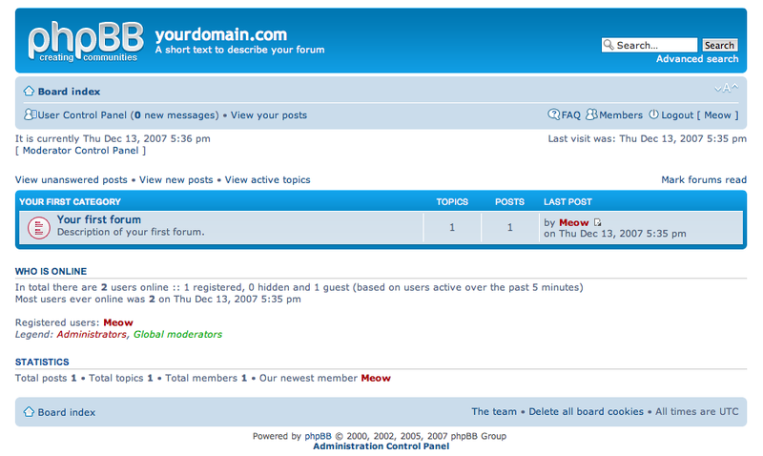

Назад к содержанию


Чат (англ.chatter— болтать)— средство обмена сообщениями по компьютерной сети в режиме реального времени, а также программное обеспечение, позволяющее организовывать такое общение. Характерной особенностью является коммуникация именно в реальном времени или близкая к этому, что отличает чат от форумов и других «медленных» средств. То есть, если на форуме можно написать вопрос и ждать, пока кто-нибудь посчитает нужным на него ответить (в то же время, можно получить и несколько ответов сразу от разных пользователей), то в чате общение происходит только с теми, кто присутствует в нём в настоящий момент, а результаты обмена сообщениями могут и не сохраняться.Под словом чат обычно понимается групповое общение, хотя к ним можно отнести и обмен текстом «один на один» посредством программ мгновенного обмена сообщениями.

Назад к содержанию

Электронная почта (electronic mail, E-mail) – это одна из первых и наиболее распространенных услуг Интернет. В мире насчитывается более 200 млн. активных почтовых ящиков, которые не только обеспечивают пересылку сообщений между пользователями сети (абонентами), но и служат в качестве своеобразной базы данных документов, записей назначенных встреч, новостей.
С помощью электронной почты можно передавать текстовые документы, рисунки, фотографии, звуковые файлы и др.



Назад к содержанию

Телеконференция (англ.teleconference)— совещание, участники которого территориально удалены друг от друга и которое осуществляется с использованием телекоммуникационных средств. Телеконференции подразделяются на аудиоконференции (с использованием средств передачи голоса) и видеоконференции (с использованием средств видеосвязи). Чаще всего телеконференции используются органами правительства.
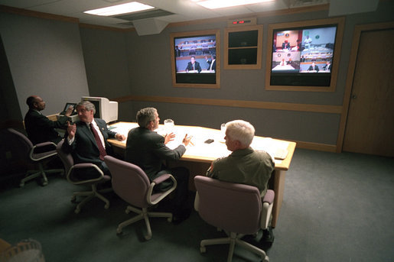

Назад к содержанию

Телемост от теле- (греч. τῆλε «далеко») и мост— совокупность технических и организационных мер, направленных на обеспечение двусторонней аудио и видеосвязи между двумя и более удалёнными объектами средствами телевизионной техники, спутниковой или какой-либо другой связи. Один из видов групповой телекоммуникации.

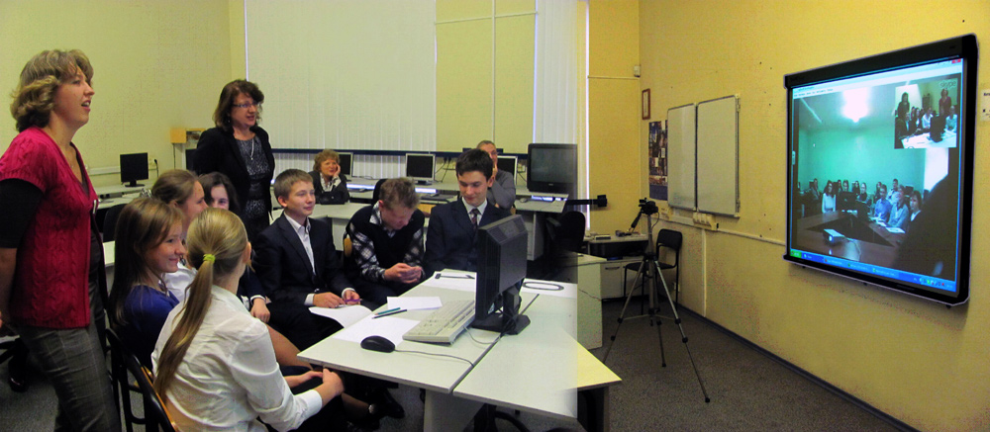

Назад к содержанию

Интернет-телефония – это технология, использующая IP в качестве основного средства передачи голоса. Для обозначения этого явления используется также аббревиатура VoIP, которая расшифровывается как Voice over IP, то есть голос поверх протокола интернета (IP). По Интернету пользователи могут передавать друг другу данные любых типов: текстовые файлы, программы, картинки, видеоролики и т. д. Человеческий голос также может быть закодирован и стать одним из типов данных, которые можно передать по сети на другой конец света.


Назад к содержанию

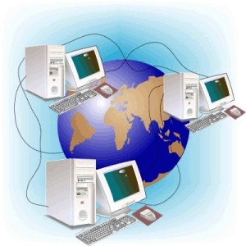
Интерне́т ( англ. Internet )— всемирная система объединённых компьютерных сетей. Часто упоминается как Всемирная сеть и Глобальная сеть, а также просто Сеть. Построена на базе стека протоколов TCP/IP. На основе Интернета работает Всемирная паутина (World Wide Web, WWW) и множество других систем передачи данных.
К концу 2011 года число пользователей, регулярно использующих Интернет, составило около 2,3млрд человек.
Интернет состоит из многих тысяч корпоративных, научных, правительственных и домашних компьютерных сетей. Объединение сетей разной архитектуры и топологии стало возможно благодаря протоколу IP (англ. Internet Protocol) и принципу маршрутизации пакетов данных.

Назад к содержанию


Антивирусная программа (антивирус)— специализированная программа для обнаружения компьютерных вирусов, а также нежелательных (считающихся вредоносными) программ вообще и восстановления заражённых (модифицированных) такими программами файлов, а также для профилактики— предотвращения заражения (модификации) файлов или операционной системы вредоносным кодом. С каждым днем количество вирусоносных опасных приложений увеличивается, и это может нанести непоправимый вред вашему устройству. Причем, это не только угроза программной составляющей вашего телефона. Это еще и прямой удар по вашему кошельку. Например, если вы осуществляете интернет-платежи, вы вводите данные своей карты. И эти данные могут с легкостью стать доступны мошенникам через вирус, который благополучно поселился в вашем устройстве. И даже если вы не осуществляете оплату через интернет, пострадать может ваш счет, с которого будут понемногу перечисляться средства за платные смс, отправляемые вирусом. И, наконец, предоставить в руки постороннего лица всю свою смс-переписку – тоже вещь не из приятных.
Антивирус защитит ваши данные с помощью автоматической проверки, системы оповещения о потенциально опасных ссылках и встроенному фаерволу.

Назад к содержанию

